2025级深大新生大学英语实验课程选课及修读须知『深大荔知』

图片
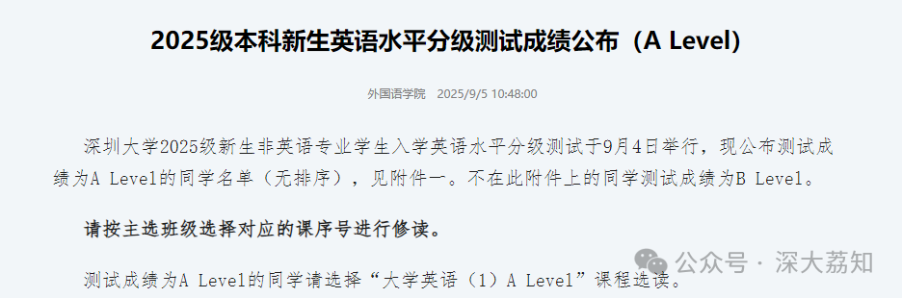
图片
2025级本科新生英语水平分级测试成绩公布（ALevel）
深圳大学2025级新生非英语专业学生入学英语水平分级测试于9月4日举行，现公布测试成绩为ALevel的同学名单（无排序），见附件一。不在此附件上的同学测试成绩为BLevel。
请按主选班级选择对应的课序号进行修读。
测试成绩为ALevel的同学请选择“大学英语（1）ALevel”课程选读。
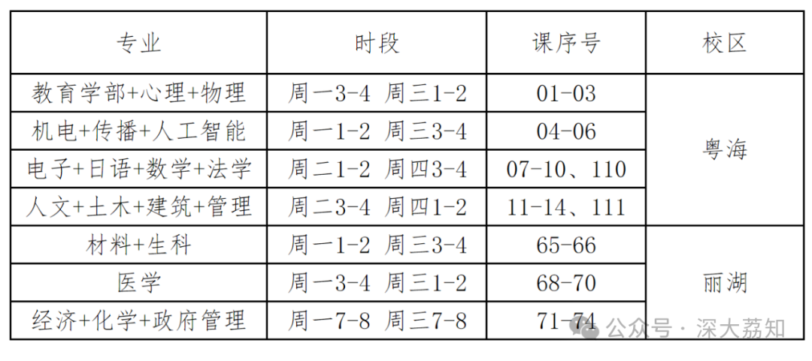
图片
测试成绩为BLevel的同学请选择“大学英语（1）BLevel”课程选读。
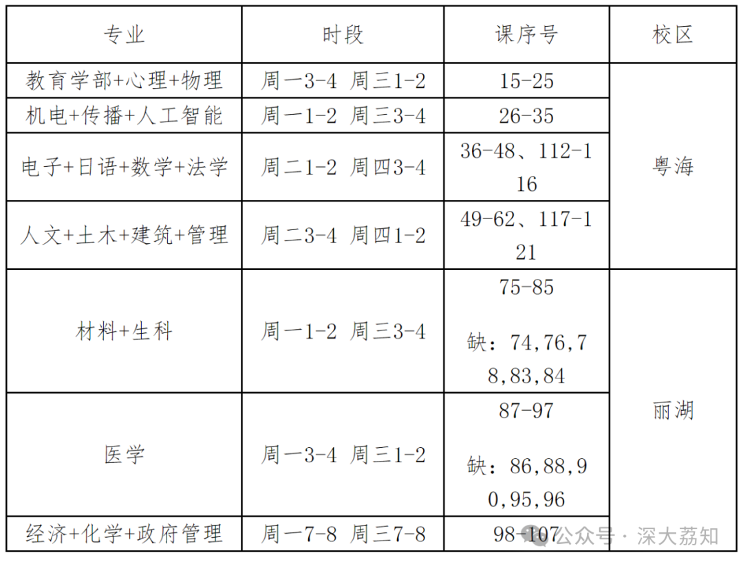
图片
艺术体育类的同学请选择“大学英语（艺体类）（1）”课程选读。
系统已按照各位同学分级考试后的成绩做了选课身份。Alevel资格的同学在系统中可以同时看到Alevel和Blevel的课程，因为课程名称相同，可以参考以上课序号区分Alevel或BLevel的课程，同时如果课程仅显示A级可选则代表此为Alevel课程，如果课程显示A级和B级，则代表此为BLevel课程。获得Alevel资格的学生可以选择Alevel或BLevel选读，附件二为Alevel课程简介，Alevel资格的学生可以提前阅读了解，也可以在试课期间感受课程。 一旦选择，修读时期为一学年，不得中途更改。
另外，2025级新生在教务部选课系统选修大学英语相关课程后，务必前往新视野大学英语学习系统进行选课（新视野选课网址http://172.25.81.201），按照本学期的英语分级考试结果，自行选择对应的视听说课程。视听说选课时间与教务部选课时间一致。相关选课流程以及电子教材购买说明请参考附件三。
外国语学院大英部
2025/9/5
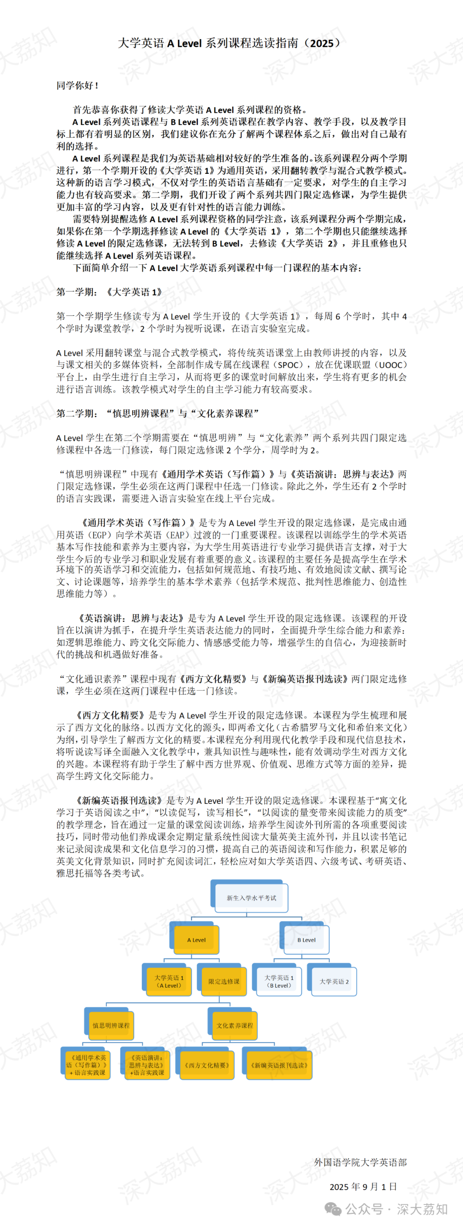
图片
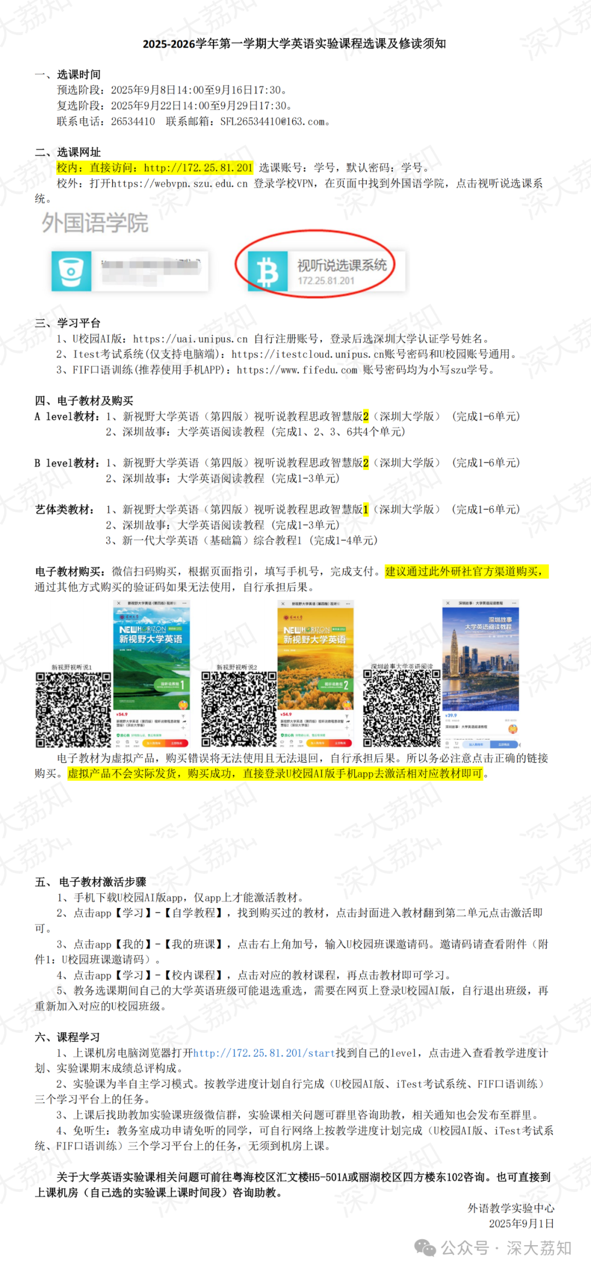
图片
日常咨询可以加小玛荔：whyszu
商家社团合作加荔知菌：dearszu

图片

